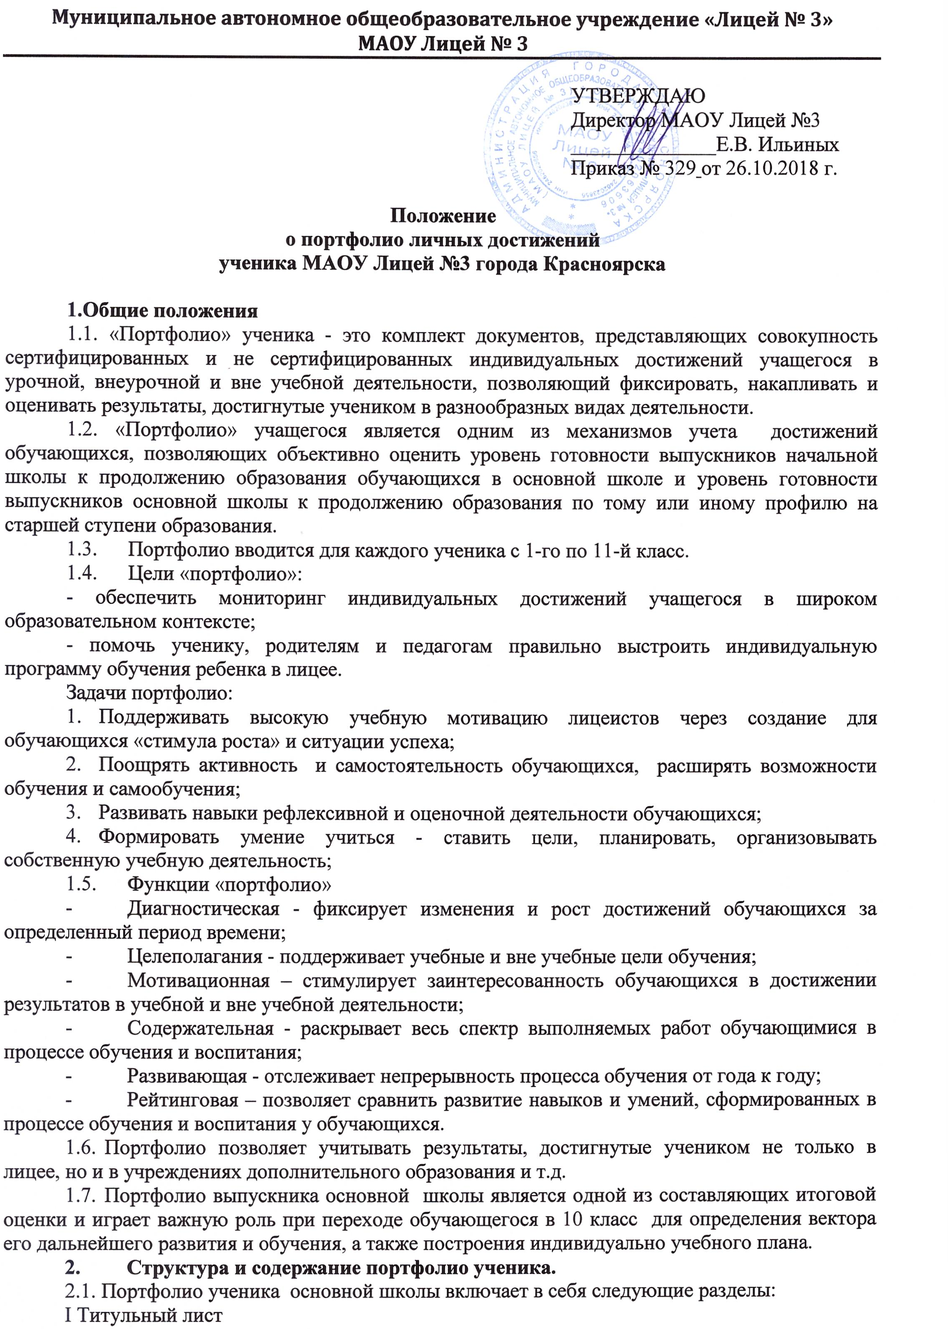II Информационная карта
III Анализ собственных интересов на начло и конец учебного года
IV Результаты учебной деятельности
V Мои способности
VI Я выбираю здоровый образ жизни
VII Мои достижения
VIII Я культурно развиваюсь
IX Участие в жизни лицея и класса
X Самоанализ по итогам года
XI Приложение
2.2.Содержание разделов.
- I Титульный лист содержит основную информацию (фамилия, имя, отчество, учебное заведение, класс, контактную информацию и фото ученика. Оформляется учеником совместно с педагогом, родителями (законными представителями).
2.2.2. В раздел II «Информационная карта» помещается информация, которая важна и интересна для ребенка: значение моего имени, мои друзья, я и моя семья, о чем я мечтаю, каким я вижу свое будущее, на что я способен.
Данный раздел включает в себя информацию, помогающую обучающемуся проанализировать свой характер, способности, свое окружение, определить цели своего развития, поставленных учащимся на далекое будущее и на определенный период (год).
2.2.3. Раздел III «Анализ собственных интересов на начло и конец учебного года.
Данный раздел включает информацию об интересах обучающихся к конкретным предметам, увлечениях вне школы, а также анализ ресурсов для достижения поставленных близких и дальних целях.
Анализ собственных интересов позволит учащимся определить цели своего развития, а так же проанализировать изменения, произошедшие в интересах учащихся на конец учебного года.
2.2.4. Раздел IV «Результаты учебной деятельности» содержит результаты успеваемости обучающихся по четвертям и за год, а так же занятость во внеурочной и внеучебной деятельности.
2.2.5. Раздел V «Мои способности» включает самооценку обучающихся в различных видах деятельности.
2.2.6. Раздел VI «Я выбираю здоровый образ жизни» включает информацию о занятиях учащихся в спортивных секциях, увлечениях в спорте и позволяет определить форсированность у учащихся культуру здорового образа жизни.
2.2.7. Раздел VII «Мои достижения» включает: сведения об участии в олимпиадах, конкурсах, спортивных соревнованиях, научно–практических конференциях, исследовательских проектах, достижения дополнительного образования (конкурсы, фестивали) и творческие работы (личные литературные работы, песни, стихи, фотоматериалы своих увлечений, рисунки).
2.2.8. Раздел VIII «Я культурно развиваюсь» отражает эстетическое развитие ребенка через походы в театр, музеи, поездки на экскурсии и др.
2.2.9. Раздел IX «Участие в жизни лицея и класса» включает название общелицейского или классного мероприятия и отражает включенность и степень участия обучающегося в жизни лицея, класса.
2.2.10. В разделе X «Самоанализ по итогам года» обучающиеся отражают:
- итоги прошедшего учебного года в отношении себя;
- анализируют и определяют мероприятия удавшиеся и не выполненные в течении учебного года и указывают причины не выполнения запланированных мероприятий;
- анализируя, определяют приобретенный в течении учебного года опыт.
2.2.11. Раздел XI «Приложение» включает сертифицированные (документированные) индивидуальные образовательные достижения обучающегося. B этом разделе помещаются: дипломы, грамоты, сертификаты, удостоверения, свидетельства за участие в предметных олимпиадах различного уровня, конкурсах, конференциях и т.п.
2.3. Классный руководитель, совместно с обучающиеся может изменять название разделов или добавлять новые, в зависимости от потребностей и интересов обучающихся, родителей (законных представителей).
- Оформление «портфолио» и учет документов, входящих в «портфолио».
3.1. Материалы портфолио собираются в папку самим обучающимся. Классный руководитель консультирует учащегося по оформлению портфолио.
3.2. Так как портфолио является накопительной системой, то накопление материалов портфолио обучающегося лицея начинается с 1 класса и заканчивается в 11 классе.
3.3. По окончанию учебного года каждый учащийся подводит итог своих достижений и обозначает изменения, произошедшие в течении текущего учебного года.
3.4. Каждый новый учебный год учащийся отмечает титульным листом, в котором обозначает класс и учебный год (Пример: 6 А класс, 2014 - 2015 учебный год). А так же дополняет необходимые листы внутри портфолио.
3.5.Обучающийся имеет право включать в портфолио дополнительные разделы, материалы, элементы оформления и т.п. не изменяющие суть и содержание портфолио.
3.6. При оформлении должны соблюдаться следующие требования:
- систематичность и регулярность ведения портфолио;
- достоверность сведений, представленных в портфолио;
- аккуратность и эстетичность оформления;
-разборчивость при ведении записей;
-целостность и эстетическая завершенность представленных материалов;
- наглядность.
3.7. Хранится портфолио обучающегося в классе, при необходимости у учащегося есть возможность брать его домой.
3.8. Обучающийся может презентовать содержание своего портфолио на классном, родительском собрании, на школьной ученической конференции.
3.9. Форму и процедуру презентации портфолио определяет образовательное учреждение.
- Контроль и оценивание «портфолио».
4.1. Контроль за ведением портфолио обучающихся классный руководитель осуществляет 2 раза в год, в конце каждого полугодия. По результатам контроля классный руководитель оценивает портфолио обучающихся по следующим критериям:
- эстетичность и аккуратность оформление портфолио – от 0 до 3 баллов;
- систематичность и регулярность ведения портфолио - от 0 до 3 баллов;
- наличие материалов рефлексии и самооценки - от 0 до 3 баллов.
4.2. В конце года классный руководитель, совместно с обучающимися, оценивает результативность достижений каждого ученика в соответствии с представленными критериями. Таким образом, выводится балл достижений обучающегося по каждому блоку.
4.3. Учащиеся могут презентовать содержание своего портфолио на родительском или ученическом собрании различного уровня.
5. Функциональные обязанности участников образовательного процесса при ведении портфолио.
- B формировании портфолио участвуют: учащийся, классный руководитель, учителя - предметники, педагог-психолог, педагоги дополнительного образования, родители обучающегося, администрация.
- При использовании технологии портфолио в образовательном процессе школы функциональные обязанности между участниками образовательного процесса распределяются следующим образом:
5.2.1.Директор школы утверждает нормативно-правовую базу, обеспечивающую ведение портфолио; осуществляет общее руководство деятельностью педагогического коллектива по реализации технологии портфолио в практике работы лицея.
5.2.2.Заместитель директора по учебно-воспитательной работе организует работу по реализации в практике работы школы технологии портфолио как метода оценивания индивидуальных достижений обучающихся; осуществляет контроль за деятельностью педагогического коллектива по реализации технологии портфолио в образовательном процессе лицея.
5.2.3. Обучающийся:
-самостоятельно формирует портфолио, ставит образовательные цели, отбирает материалы;
-самостоятельно оценивает свои результаты;
-самостоятельно вступает в контакт с экспертами, консультантами;
-сам представляет свои достижения.
5.2.4. Классный руководитель:
- организует деятельность по ведению портфолио в своем классе;
- оказывает помощь учащимся в работе с портфолио;
-проводит информационную, консультативную, диагностическую работу по формированию портфолио с учащимися и их родителями;
-осуществляет посредническую функцию между обучающимися и учителями, педагогами дополнительного образования, представителями социума в целях пополнения портфолио;
-осуществляет контроль за пополнением обучающимися портфолио;
-обеспечивает учащихся необходимыми формами, бланками, рекомендациями;
-организует воспитательную работу с учащимися, направленную на их личностное самоопределение.
5.2.5. Учитель - предметник, педагоги дополнительного образования:
-проводят информационную работу с учащимися и их родителями по формированию портфолио;
- по запросу обучающегося пишут рецензии, отзывы на исследовательские, проектные, творческие работы.
5.2.6.Родители оказывают помощь учащимся в заполнении портфолио, осуществляют контроль за ведением портфолио.

